Universidad Centroamericana José Simeón Cañas.



**Definición y configuración de discos duros configurados en modo RAID.**

**Materia:**

Administración de bases de datos.

**Catedrático:**

Lic. Erick Giovanni Varela.

**Integrantes:**

Kevin Alexander López Aquino ------------- 00251716

Gerardo Andrés Castro Lemus ------------- 00032515

Roberto Alexander Rubio Castillo ---------- 00259517

Gabriela Cecilia Salguero Moreno --------- 00353817

**San Salvador, 15 de Noviembre de 2018.**

Tabla de contenido

Introducción. 3

Marco Teórico. 4

Historia del RAID. 4

Ventajas del RAID. 5

Desventajas del RAID. 6

Los niveles de RAID. 7

RAID Nivel 0 7

RAID Nivel 1 8

RAID Nivel 2 8

RAID Nivel 3 9

RAID Nivel 4 9

RAID Nivel 5 9

RAID Nivel 6 10

RAID 1+0 10

RAID Nivel 50 10

RAID 0 + 1 11

Conclusiones. 11

Bibliografía. 12

Anexos. 12

Imágenes tipos de RAID. 12

Cuestionario 15

# Introducción.

RAID (Redundant Array of Independent Disks, “conjunto redundante de discos independientes”, originalmente era conocido como Redundant Array of Inexpensive Disks, “conjunto redundante de discos baratos”) hace referencia a un sistema de almacenamiento que usa múltiples discos duros entre en los que se distribuye o se replican los datos. Dependiendo de la configuración (a la que se le suele llamar “nivel”), las ventajas de un RAID a un solo disco duro pueden ser:

1. Mayor integridad.
2. Mayor tolerancia a fallos.
3. Mayor rendimiento
4. Mayor capacidad.

En las implementaciones originales, la ventaja clave es la habilidad de poder combinar varios dispositivos de bajo costo y tecnología antigua en un conjunto que ofrece una mayor capacidad, fiabilidad, velocidad o una combinación de estas que en un solo dispositivo de última generación y a un costo más alto.

En un nivel más simple, un RAID combina varios discos duros en una sola unidad lógica. Así, en lugar de ver varios discos duros diferentes, el sistema los ve como uno solo. Los RAID suelen usarse en servidores y normalmente (no es necesario) se implementan con unidades de disco de la misma capacidad.

La especificación RAID original sugería cierto número de “niveles RAID” o combinaciones diferentes de discos. Cada una tenía ventajas y desventajas teóricas. Con el paso de los años, han aparecido diferentes implementaciones del concepto RAID. La mayoría diferente sustancialmente de los niveles RAID idealizados originalmente, pero se ha conservado la costumbre de llamarlas con números. Esto puede resultar confuso, dado que una implementación RAID nivel 5, por ejemplo, puede diferir sustancialmente la otra. Los niveles RAID 3 y RAID 4 son confundidos con frecuencia e incluso usados indistintamente.

# Marco Teórico.

## Historia del RAID.

La terminología RAID fue inventada por David Patterson, Randy Katz y Garth Gibson en el año 1987, en la Universidad de Berkeley, en California. A pesar de ello, este concepto existe desde el año 1977. En el año 1983, la compañía DEC comenzó a suministrar diferentes sistemas de discos RA8X, lo que hoy se conoce como RAID 1 y en 1986 IBM registró una patente que con el paso del tiempo se convertiría en RAID 5.

Se puede decir que hasta hace unos cuantos años, RAID era algo que no solo era común sino esencial y exclusivo, sobre todo por su gran coste a nivel industrial. A pesar de ello, en aquellos momentos era muy normal que muchas empresas tuviesen implantado este sistema  en muchos de sus equipos informáticos gracias a los excelentes rendimientos que proporcionaban.

Hoy en día, tras la desaparición del IDE y que el SATA se haya convertido en el estándar, la tecnología RAID se ha convertido,  sobre todo a niveles básicos, en algo  muy barato de fabricar. Por ello, un gran número de las placas base de consumo, la incluyen en diferentes niveles.

A continuación se tratara de **explicar los** **conceptos de la tecnología RAID,** muy utilizada para operaciones de datos críticas, donde no se pueden perder ni un solo bit de información debido a factores como fallas mecánicas o eléctricas en los discos de almacenamiento.

Como se sabe, para las empresas o profesionales, la pérdida de información puede significar grandes perjuicios. **La tecnología RAID, ya consolidada y usada hace algunos años, es una forma muy eficiente de proteger información** y, en el caso de empresas, garantizar la permanencia de su negocio. A partir de aquí se dará a conocer los conceptos de esta tecnología.

RAID es la sigla para “**Redundant Array of Independent Disks”**. Su definición en español sería “Matriz Redundante de Discos Independientes”. Se trata de una **tecnología que combina varios discos rígidos (HD) para formar una única unidad lógica,** donde los mismos datos son almacenados en todos los discos (redundancia). En otras palabras, es un conjunto de discos rígidos que funcionan como si fueran uno solo.

Este tipo de implementación permite tener una tolerancia alta contra fallas, pues si un disco tiene problemas, los demás continúan funcionando, teniendo el usuario los datos a su disposición como si nada pasara.

Para conformar el RAID, es preciso utilizar por lo menos 2 discos rígidos. El sistema operativo, en este caso, mezclará los discos como una única unidad lógica. Cuando se graban datos, **los mismos se reparten entre los discos del RAID,**siempre dependiendo del nivel de RAID adoptado.

Mediante la implementación de RAID, además de garantizar la disponibilidad de los datos en caso de fallo de un disco, [es posible también equilibrar el acceso a la información](https://tecnologia-informatica.com/porque-mi-computadora-esta-lenta/), de forma que no haya **“cuellos de botella”.**

## Ventajas del RAID.

**Mayor fiabilidad:** Este sistema de discos redundantes refuerza la seguridad en cada disco duro, dificultando la pérdida completa de datos almacenados. Si uno de los discos falla, la información se encuentra también en otras unidades del disco, por lo que es mucho más probable que no se hayan perdido los datos por completo.

**Mayor velocidad de transferencia:** Dos o más discos duros trabajando simultáneamente siempre serán más eficaces que uno solo. Aunque depende del sistema de RAID elegido, la mayoría de ellos trabajan “espejando” la información en cada uno de ellos, ya sea completa o fraccionada, lo que hace que no se descargue tanto volumen sobre cada unidad del disco y ésta pueda funcionar con mayor ligereza.

**Mayor capacidad de almacenamiento:** Los Raid están compuestos en todos los casos por más de un disco duro, por lo que, aunque en algunos casos la información se duplica para aumentar su seguridad, ésta siempre será mayor que la de un disco simple. Cada duplicación de la información pesará siempre el doble que la anterior, pero cada unidad del disco también podrá tener una capacidad superior, por lo que en suma, serán mayores que las de un disco duro único.

**Mayor seguridad:** En caso de que uno de los discos fallara, el sistema de paridad de información, facilitaría la recuperación integra de los datos almacenados ya que se encuentran íntegros en el resto de unidades del disco.

El **rendimiento**, la **resistencia** y el **costo** se encuentran entre los principales beneficios de RAID. Al unir múltiples unidades de disco duro, RAID puede mejorar el trabajo de un solo disco duro y, dependiendo de cómo esté configurado, puede **aumentar la velocidad y la confiabilidad del servidor** ante una falla.

## Desventajas del RAID.

**No se facilita la recuperación de datos:** Aunque RAID ayuda a que, en la mayoría de los casos, la información no se pierda del todo, ésta no será fácil de recuperar debido a lo complejo de su programación. Si alguno de los discos duros falla, sea por daños físicos, errores en la grabación, corrupción de datos, éstos seguirán estando almacenados pero sólo podrán recuperar se mediante sistemas complejos que no dañen más aún los discos. Que los datos estén, no significa que estén a la vista ni a mano, ya que se encuentran en un sistema muy seguro y difícil de quebrantar. Lo mejor será siempre contar con profesionales en la recuperación de datos.

**No se asegura la protección de datos:** Los datos almacenados en un sistema RAID podrán ser borrados o modificados igual que si de un disco duro unitario se tratase. No se activa ningún sistema de seguridad adicional. La copia de datos hace que sea mucho más difícil perder los datos por completos pero, si un disco resulta dañado, los datos desaparecerán totalmente de éste. Si se daña todo el equipo al completo, se deberá acudir a una programación de recogerá data para su extracción.

## Los niveles de RAID.

La tecnología RAID funciona de varias maneras. Estas son conocidas como **“niveles de RAID”.** En total, existen 6 niveles básicos, los cuales son citados a continuación:

### **RAID Nivel 0**

Este nivel también es conocido como **“Striping”** o **“Fraccionamiento”.** En él, los datos son divididos en pequeños segmentos y distribuidos entre los discos. Este nivel no ofrece tolerancia a fallos, pues no existe redundancia. Eso significa que **un fallo en cualquiera de los discos rígidos puede ocasionar pérdida de información.**Por esta razón, el RAID 0 es usado para mejorar la performance de la computadora, ya que **la distribución de los datos entre los discos proporciona gran velocidad en la grabación y lectura de información**.

Mientras más discos existan, más velocidad es lograda. Esto es debido a que si los datos fueran grabados en un único disco, este proceso sería realizado en forma secuencial. **Mediante RAID, los datos que se guardan en cada disco son grabados al mismo tiempo.** El RAID 0, por tener estas características, es muy usado en aplicaciones CAD y tratamiento de imágenes y vídeos.

### **RAID Nivel 1**

También conocido como **“Mirroring”**o **“Espejado”,** el RAID 1 funciona añadiendo discos rígidos paralelos a los discos rígidos principales existentes en la computadora. De esta manera, si por ejemplo, una computadora posee 2 discos, se puede anexar un disco rígido para cada uno, totalizando 4. **Los discos que fueron añadidos, trabajan como una copia del primero**. Así, si el disco principal recibe datos, el disco anexado también los recibe. De ahí el nombre de **“espejado”,** pues un disco rígido pasa a ser una copia prácticamente idéntica del otro.

De esa forma, si uno de los discos rígidos presenta una falla, el otro inmediatamente puede asumir la operación y continuar la operación, ya que cuenta con la misma información. La consecuencia en este caso, **es que la grabación de datos es más lenta,** pues es realizada dos veces. Sin embargo, la lectura de esa información es más rápida, pues puede ser accedida de dos fuentes. Por esta razón, **una aplicación muy común del RAID 1 es su uso en servidores de archivos.**

### **RAID Nivel 2**

Este tipo de RAID, adapta el mecanismo de detección de fallas en discos rígidos para funcionar en memoria. Así, todos los discos de la matriz están siendo “monitorizados” por el mecanismo. Actualmente, **el RAID Nivel 2 es poco usado,** ya que prácticamente todos los discos rígidos nuevos salen de fábrica con mecanismos de detección de fallas implantados.

### **RAID Nivel 3**

En este nivel, los datos son divididos entre los discos de la matriz, excepto uno, que almacena información de paridad. **Así, todos los bytes de los datos tienen su paridad (aumento de 1 bit, que permite identificar errores) almacenada en un disco específico.** A través de la verificación de esta información, es posible asegurar la integridad de los datos, en casos de recuperación Por eso y por permitir el uso de datos divididos entre varios discos, **el nivel de RAID 3 logra ofrecer altas tasas de transferencia y confianza en la información.** Para usar el nivel RAID 3, se necesitan por lo menos 3 discos.

### **RAID Nivel 4**

Este tipo de RAID, básicamente, divide los datos entre los discos, siendo uno de esos discos exclusivo para paridad. La diferencia entre el nivel 4 y el nivel 3, es que en caso de falla de uno de los discos, los datos pueden ser reconstruidos en tiempo real a través de la utilización de la paridad calculada a partir de los otros discos, siendo que cada uno puede ser accedido de forma independiente.**El RAID 4 es el indicado para el almacenamiento de archivos grandes, donde es necesario asegurar la integridad de la información.**Eso porque, en este nivel, cada operación de grabación requiere un nuevo cálculo de paridad, dando mayor confianza al almacenamiento (a pesar de que esa operación torna las grabaciones de datos más lentas).

### **RAID Nivel 5**

Este nivel de RAID es muy semejante al Nivel 4, excepto por el hecho de que la paridad no está destinada a un único disco, sino a toda la matriz. **Eso hace que la grabación de datos sea más rápida, pues no es necesario acceder a un disco de paridad en cada grabación.**

A pesar de eso, como la paridad es distribuida entre los discos, el nivel 5 tiene un poco menos de performance que el RAID 4. [El RAID 5 es el nivel más utilizado y que ofrece resultados satisfactorios en aplicaciones no muy pesadas.](https://tecnologia-informatica.com/como-limpiar-disco-duro-hacer-espacio/) Este nivel necesita de por lo menos 3 discos para funcionar.

### **RAID Nivel 6**

Similar al RAID 5, pero incluye un segundo esquema de paridad distribuido por los distintos discos y por tanto ofrece tolerancia extremadamente alta a los fallos y a las caídas de disco, ofreciendo dos niveles de redundancia. Hay pocos ejemplos comerciales en la actualidad, ya que su coste de implementación es mayor al de otros niveles RAID, ya que las controladoras requeridas que soporten esta doble paridad son más complejas y caras que las de otros niveles RAID. Así pues, comercialmente no se implementa.

### **RAID 1+0**

Una RAID 10 es, en esencia, la combinación de una RAID 0 y una RAID 1. La ventaja de utilizar una RAID 10 es que podremos contar con la **redundancia** de la RAID 1, esto es, las copias de seguridad redundante, y del buen nivel de **rendimiento** de una RAID 0.

La RAID 10 se divide en una estructura muy concreta, utilizando cuatro [unidades de almacenamiento](http://www.wdc.com/) en las que se establece**entre cada par una RAID 1**, dando lugar a un subconjunto que es agrupado finalmente en sus cuatro unidades como una RAID 0.

Así, en cada subdivisión RAID 1 **podrían fallar tres de los cuatro discos** y no perderíamos los datos. Con todo, si no cambiamos los discos que han fallado el restante pasa a ser un punto único de fallo para todo el conjunto.

De esta manera si ese disco falla sí perderemos la totalidad de los datos que tengamos.

### **RAID Nivel 50**

Podemos definir una RAID 50, de forma simple y llana, como una configuración que coge **bloques de RAID 5** y los distribuye formando **una única RAID 0.**

Esta configuración nos recuerda a la **RAID 10**, ya que en esencia lo que busca es ofrecer lo mejor de una RAID 5 y una RAID 0.

De esta forma con una RAID 50 podremos disfrutar de la **paridad distribuida** que ofrece una configuración RAID 5, pero también del [buen nivel de rendimiento](http://www.wdc.com/sp/) que caracteriza a una RAID 0.

Gracias a dicha paridad **un disco de cada conjunto** RAID 5 puede fallar sin que nos expongamos a perder ningún dato. Con todo, si no sustituimos el disco que ha fallado los discos restantes de dicho conjunto se convierten en un punto único de fallo para todo el conjunto.

Esto quiere decir que si falla otro disco dentro del mismo conjunto perderemos todos los datos. El tiempo necesario de recuperación (detectar y responder al fallo de disco y reconstruir el conjunto sobre el nuevo disco) representa u**n periodo de vulnerabilidad** del conjunto RAID.

Para aclarar posibles dudas lo explicamos con un ejemplo. Bajo esta configuración un conjunto de siete discos ofrece la mayor capacidad y eficiencia de almacenamiento, debido al tema de la paridad distribuida que se [explica al hablar sobre la RAID 5](http://www.muycanal.com/2014/02/12/guia-configuraciones-raid-mas-importantes-v), pero ofrece una **tolerancia máxima de tres fallos** potenciales de disco, uno por cada conjunto.

### **RAID 0 + 1**

El RAID 0 + 1 es una combinación de los niveles 0 (Striping) y 1 (Mirroring), donde los datos son divididos entre los discos para mejorar el ingreso, pero también utilizan otros discos para duplicar la información. Así, es posible utilizar el buen ingreso del nivel 0 con la redundancia del nivel 1. Sin embargo, **es necesario por lo menos 4 discos para montar un RAID de tipo 0 + 1.** Estas características hacen del RAID 0 + 1 el más rápido y seguro, sin embargo es el más caro de ser implementado.

# Conclusiones.

* RAID nos provee de un mecanismo para crear un único disco virtual a través de un conjunto de discos independientes, pudiéndose ganar en velocidad de acceso y seguridad en nuestros datos ante un fallo eventual de alguno de los discos.
* Cualquier sistema que emplee conceptos básicos de un RAID para combinar espacio físico en un disco para los fines de mejorar la flexibilidad, capacidad o rendimiento en un sistema RAID.

# Bibliografía.

<https://www.muycomputer.com/2014/03/08/guia-configuraciones-raid/>

<https://www.calderoncardona.com/que-es-raid/>

<https://onretrieval.com/historia-del-raid/>

<https://www.irecoverydata.es/raid-ventajas-inconvenientes-de-usarlo-en-tu-empresa/>

<http://blog.hostdime.com.co/beneficios-desventajas-del-raid/>

# Anexos.

## Imágenes tipos de RAID.

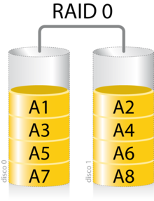 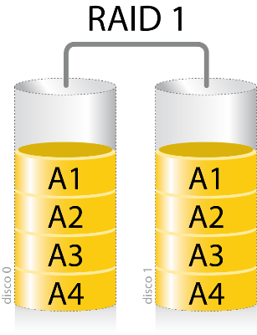 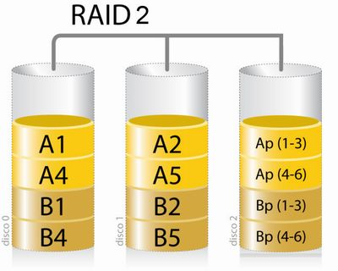 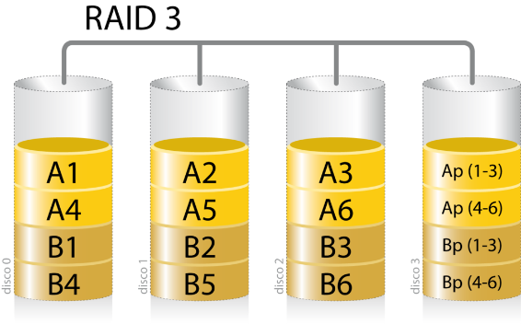 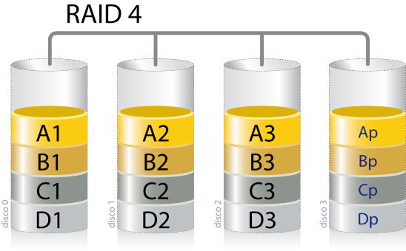

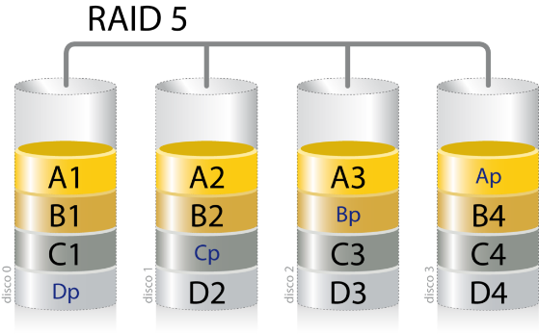 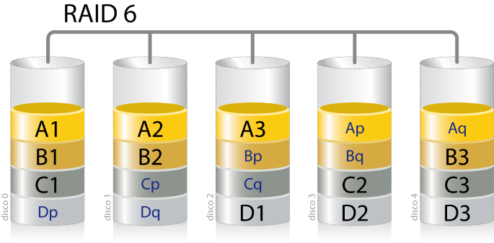

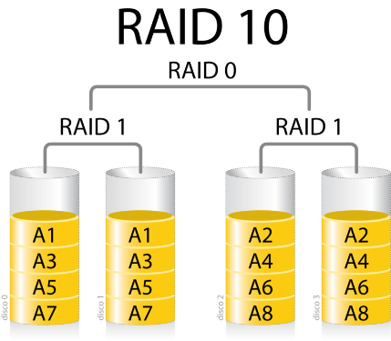 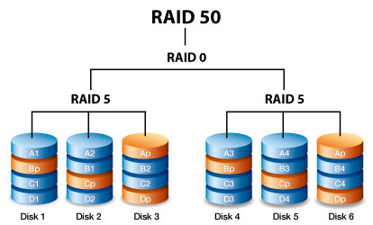

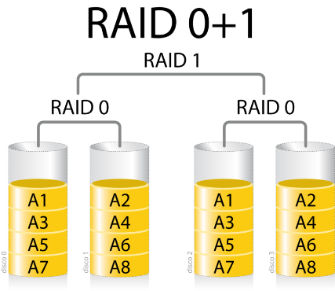

Comparativas de desempeños.

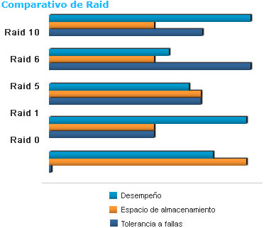

* Cuestionario **(Definición y configuración de discos duros configurados en modo RAID).**

1. ¿Qué significa RAID?
2. Redundant Array of Independent Disks.
3. Redundant Array of Indenting Disks.
4. Redundant Array of Inclosing Disks.
5. Redundant Array of Indexical Disks.
6. ¿Cuándo fue definida por primera vez la tecnología RAID?
7. 1986
8. 1987
9. 1988
10. 1989
11. ¿Cuál de las siguientes imágenes pertenece al RAID nivel 0?
12.  c. 
13. 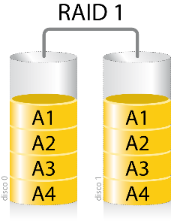 d. 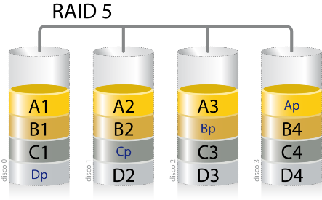
14. ¿Cuál de las siguientes ventajas corresponde al RAID nivel 1?
15. Da un enorme espacio de almacenamiento.
16. Da un acceso rápido al disco.
17. Respalda sus datos de forma instantánea y automática.
18. Ninguna de las opciones anteriores.
19. ¿Cuantos discos conforman un RAID 1+0?
20. Un número par.
21. Un número impar.
22. Ha de ser como mínimo, dos.
23. Puede ser de cualquier número de discos.
24. ¿Qué configuración de RAID nos permite sumar la capacidad de cada disco duro individual?
25. RAID 1+0
26. RAID 0
27. RAID 2
28. RAID 6
29. ¿A qué se le conoce como falta de paridad?
30. Es la combinación de varios discos duros para formar una única unidad lógica.
31. Que los datos se desglosan en fragmentos que se escriben en varias unidades de forma simultánea.
32. Que no existe ningún respaldo de los datos, estos simplemente están repartidos.
33. Es la protección de datos y mejora del rendimiento
34. ¿Cuál es la cantidad mínima de discos duros para configurar un RAID de nivel 5?
35. 3
36. 5
37. 4
38. 6
39. ¿Por qué surgió la idea de utilizar la configuración de la tecnología RAID?
40. Porque puede **aumentar la velocidad y la confiabilidad del servidor** ante una falla.
41. Porque protege los datos contra el fallo de una unidad de disco duro.
42. Porque la información se reparte entre varios discos.
43. Para utilizar dos o más discos para que aparecieran como un único dispositivo para el sistema.
44. ¿De qué trata la tecnología RAID?
45. Es la tecnología que combina varios discos duros para almacenar los mismos datos en cada uno de ellos, estos funcionan como un solo disco duro.
46. Es la proporcionalidad de la tolerancia a fallos, mejora el rendimiento del sistema y aumenta la productividad.
47. La protección de los datos contra el fallo de una unidad de disco duro.
48. Ninguna de las anteriores.